Objednávka

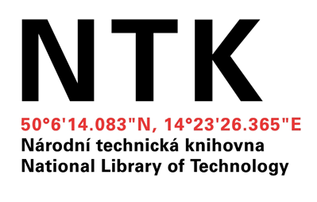
INOVATIKA s.r.o.
Netlucká 635
107 00 Praha 10 - Dubeč
IČO 07698160

naše značka |  |  | NTK 222/2018-11
vyřizuje |  | PhDr. Lenka Hvězdová
e-mail / další kontakt |  |  |  | lenka.hvezdova@techlib.cz, tel. +420 232 002 465
v Praze | 5. 12. 2018

Věc: Závazná objednávka „Analýza textových dat pro ToC“

Závazně u vás objednáváme analýza textových dat s využitím zpracováním přirozeného jazyka – NLP, v angličtině. Termín celkového splnění zakázky je 20. 12. 2018. Předpokládaná cena prací je 180 000 Kč bez DPH, tj. celkem včetně DPH 217 800 Kč.
Dodržování termínů, kontrolou a převzetí díla je pověřen PhDr. Jan Pokorný, Ph.D.,jan.pokorny@techlib.cz. Zadané práce budou hrazeny na základě faktury vystavené a doručené do NTK, a to po dokončení a předání díla. Splatnost faktury je 30 dní ode dne doručení.
Objednávka nabývá platnosti dnem podpisu oběma smluvními stranami a účinnosti dnem jejího zveřejnění v registru smluv. Smluvní strany souhlasí s uveřejněním této smlouvy (objednávky) v registru smluv podle zákona č.340/ 2015Sb., o registru smluv, které zajistí objednavatel (NTK).
Děkujeme a těšíme se na spolupráci,

………………………………………
PhDr. Jan Pokorný, Ph.D.
vedoucí oddělení 11 – odd. systémové architektury
Národní technická knihovna
Technická 6/2710
160 80 Praha 6 – Dejvice

Převzal a souhlasí: Pavel Kocourek

